MEHANSKO VALOVANJE – Dopplerjev pojav

- Ko avto z vključeno sireno švigne mimo nas s hitrostjo 20 m/s, se valovna dolžina zvoka, ki ga slišimo, spremeni za 5 cm. Določi frekvenco sirene! (800 Hz)

- Ko je krogla švignila mimo vojaka, se ji je frekvenca zmanjšala na polovico. Kolikšna je bila njena hitrost? Hitrost zvoka v zraku je c=340 m/s. (v=c/3)

3. Avtomobila se iz nasprotnih strani približujeta poslušalcu. Prvi avtomobil vozi s hitrostjo 20 m/s in oddaja ton s frekvenco 500 Hz. Drugi vozi s hitrostjo 30 m/s. Kolikšno frekvenco oddaja drugi avtomobil, če poslušalec sliši enako visoki ton?
(484 Hz)

4. Na cesti v razdalji 160 m začneta dva avtomobila pospeševati drug proti drugemu s pospeškom 2 m/s². Na enem avtu je sirena, ki trobi s frekvenco 3 kHz. Kolikšno frekvenco sliši drug voznik po 10 sekundah? (avtomobila se oddaljujeta; ν=2,6 kHz)

5. Z avtomobilom se vozimo s konstantno hitrostjo v₁=72 km/h. Pri tem nas prehiti rešilni avtomobil, ki vozi s hitrostjo v₂=144 km/h. Rešilni avtomobil ima vklopljeno sireno, ki oddaja ton s frekvenco ν₀=440 Hz. Hitrost zvoka v zraku je c=340 m/s.

a) Kolikšno frekvenco slišimo, ko se nam rešilni avtomobil približuje?
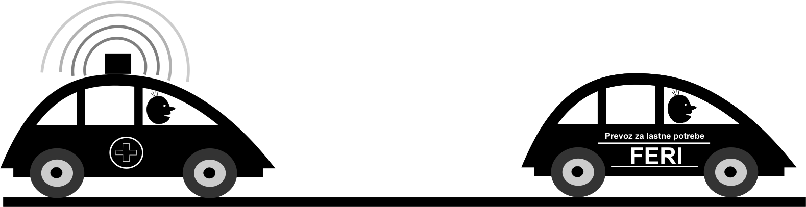
b) Kolikšno spremembo frekvence zaznamo, ko rešilni avtomobil zapelje mimo nas?
(Δν=52,5 Hz)

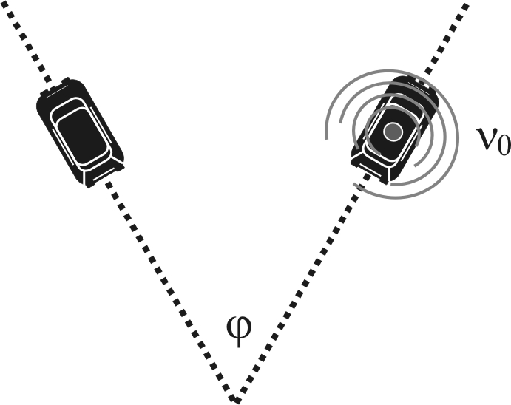

6. Avtomobila istočasno odpeljeta iz istega kraja z enakima pospeškoma a=6 m/s². Smeri njuni poti oklepata kot ϕ=60⁰. Eden izmet avtomobilov oddaja zvok s frekvenco ν₀=440 Hz. Kolikšno frekvenco sliši poslušalec v drugem avtomobilu
t=5 s po tem, ko sta avtomobila speljala? Hitrost zvoka v zraku je c=340 m/s.

